Câu 1: [HH12.C1.4.BT.c] (TOÁN HỌC TUỔI TRẺ LẦN 8) Cho hình chóp có khoảng cách từ điểm đến mặt phẳng là và thể tích bằng . Nếu là tam giác vuông cân thì độ dài cạnh huyền của nó là
A. . B. . C. . D. .
Lời giải
Chọn B
Không mất tính tổng quát, giả sử tam giác vuông cân tại .
Đặt , ta có và . Vậy
.
Độ dài cạnh huyền là
Câu 17: [HH12.C1.4.BT.c] (THPT TIÊN LÃNG) Cho hình chóp tứ giác đều có độ dài cạnh bên và cạnh đáy cùng bằng . Khoảng cách giữa đường thẳng và mặt phẳng là
A. . B. . C. . D. .
Lời giải
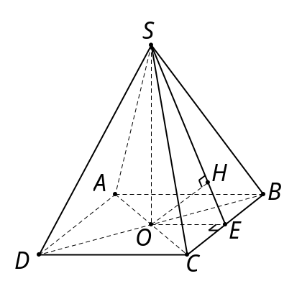
Chọn B
Gọi là tâm của mặt đáy, ta có
Ngoài ra,
Cách 2:
Gọi là trung điểm và tại thì
Do đó
Cũng tính được , thay vào tính được
Câu 49. [HH12.C1.4.BT.c] (THPT Kinh Môn - Hải Dương - 2018 - BTN) Cho tứ diện có , , , các tam giác , , là các tam giác vuông tại đỉnh . Tính khoảng cách từ điểm đến mặt phẳng .
A. . B. . C. . D. .
Lời giải
Chọn A
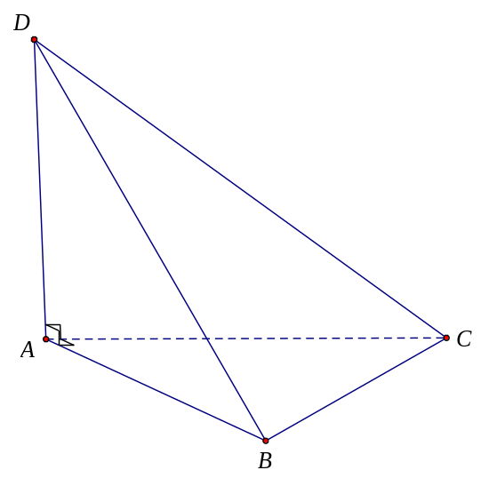
Do các tam giác , , vuông tại nên nếu là đỉnh hình chóp thì là đường cao của hình chóp. Khi đó thể tích khối chóp là:
.
Ta lại có .
Ta có , , nên , , .
Theo công thức Hê rông, ta có .
Vâỵ .
Câu 13: [HH12.C1.4.BT.c] (THPT Thăng Long – Hà Nội – Lần 1 – 2018) Cho tứ diện có , , đôi một vuông góc. Biết , , . Tính khoảng cách từ điểm đến mặt phẳng .
A. . B. . C. . D. .
Lời giải
Chọn D
.
Tính được , , .
(với )
Gọi . Ta có .
Câu 39: [HH12.C1.4.BT.c] (THPT Đặng Thúc Hứa - Nghệ An - 2018 - BTN) Cho hình lập phương có cạnh bằng . Gọi là trung điểm của . Khoảng cách giữa hai đường thẳng và bằng
A. B. C. D.
Lời giải
Chọn D
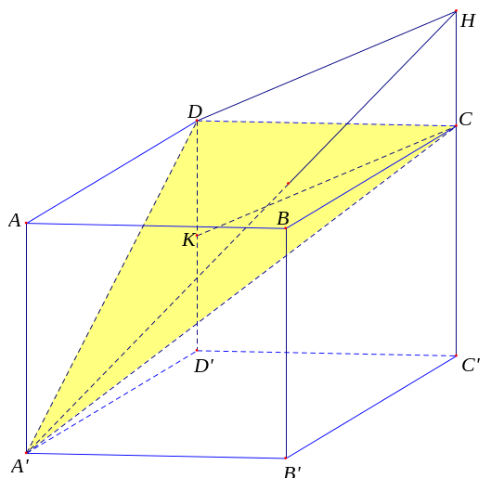
Từ kẻ .
Khi đó .
Ta có .
Mà , , .
Xét tam giác có
.
Vậy .
Câu 39: [HH12.C1.4.BT.c] [THPT TRẦN QUỐC TUẤN - Lần 1- 2018] Cho hình chóp có đáy là hình vuông cạnh . Cạnh bên vuông góc với mặt phẳng đáy, khối chóp có thể tích bằng . Gọi là góc giữa hai mặt phẳng và . Tính .
A. . B. . C. . D. .
Lời giải
Chọn D.
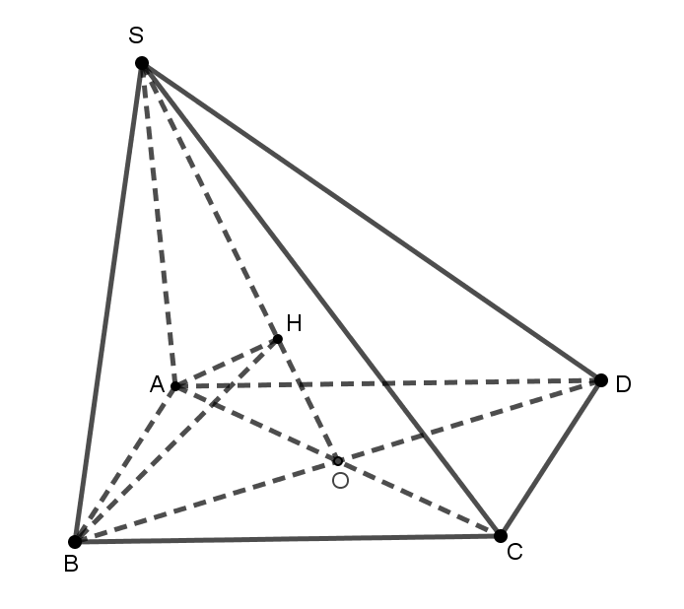
Gọi là tâm hình vuông . Kẻ tại .
Ta có: . Vậy .
Lại có: , do đó góc giữa hai mặt phẳng và là góc giữa hai đường thẳng và . Vậy .
Khối chóp có thể tích bằng nên ta có: .
Tam giác vuông tại , đường cao nên:
Suy ra: . Từ đó: .
Câu 38: [HH12.C1.4.BT.c] (THPT Lê Quý Đôn - Hải Phòng - 2018 - BTN) Cho tứ diện đều có cạnh bằng . là một điểm thuộc miền trong của khối tứ diện tương ứng. Tính giá trị lớn nhất của tích các khoảng cách từ điểm đến bốn mặt của tứ diện đã cho.
A. B. C. D.
Lời giải
Chọn B
Gọi , , , là khoảng cánh từ điểm đến bốn mặt của tứ diện.
Gọi là diện tích một mặt của tứ diện.
Đường cao của tứ diện là .
Thể tích của tứ diện là .
Mặt khác, ta có .
Lại có .

